УДК 004.384

Т.Г. Медьник,

Національний університет “Львівська політехніка”,

кафедра електронних обчислювальних машин

проблема синхронізації по часу клієнт-серверних мережевих відеоігор

© Т.Г. Мельник, 2026
This article describes the problems found in network video games. The logical problems arising from the fact that the bandwidth of the network is limited, and the time passage of packages from the server to customers varies. A system with an authoritative server with one client and a few is being studied. The methods of solving the above-mentioned problems, including the method of prediction and some of its variations, are offered.
Keywords - time synchronization; client - server; video games; Dead Reckoning; interpolation; method of prediction.
В даній статті розповідається про проблеми, виявлених в мережевих відеоіграх. Розглядаються логічні проблеми, що виникають внаслідок того, що пропускна здатність мережі обмежена, і час проходження пакетів від сервера до клієнтів різниться. Розбирається система з авторитарним сервером з одним клієнтом і з декількома. Пропонуються методи вирішення вищевказаних проблем, в тому числі метод передбачення і деякі його варіації.
Ключові слова і фрази - синхронізація за часом; клієнт - сервер; відеоігри; Dead Reckoning; інтерполяція; метод передбачення.

Вступ
Популярність відеоігор в світі продовжує неухильно зростати. При всій своїй первісній розважальної спрямованості, метою багатьох ігор на даний момент є аналіз, навчання, мотивація і розвиток людей. Сьогодні існують такі ігри, які допомагають вивчати складні соціальні та екологічні проблеми, - починаючи від забруднення Чесапінської затоки і закінчуючи долею біженців в суданській провінції Дарфур. Використовуються відеоігри також і в медицині, наприклад, як додаткове болезаспокійливий засіб, так як занурення в світ прибульців і монстрів психологічно відволікає від болю. І з колосальними темпами розвитку Інтернету на нашій планеті зростає такими ж темпами і кількість мережевих відеоігор.
У загальному вигляді структура мережевий відеоігри складається з сервера і підключених до нього клієнтів. Сервер головною структурою, яка визначає поведінку всіх клієнтів. Такий сервер називається авторитарним, так як клієнти без команди від сервера не здійснюють жодних дій.
У зв'язку з тим, що пропускна здатність мережі обмежена, і час проходження пакетів даних від сервера до клієнта відрізняється, з'являються різні логічні проблеми, внаслідок чого гравці можуть відчувати себе некомфортно при використанні в грі клієнт-серверної моделі.

Стан проблеми
Уявімо таку ситуацію. У грі клієнт пересувається з однієї позиції в іншу. У даній роботі будемо розглядати затримку (пінг (ping, англ.) - час реакції на відправлений пакет) мережі від 100 мс і вище, так як це вже досить великий час для появи проблем в роботі гри по мережі. Сама анімація пересування персонажа клієнта також займає 100 мс.
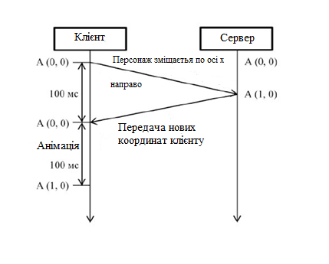
Рис.1. Анімація пересування персонажа клієнта.

Коли клієнт відправляє команду на рух сервера, підтвердження команди він отримає лише через 100 мс і відповідно, тільки через ще 100 мс (час, що дорівнює часу анімації пересування) керований клієнтом персонаж прибуде на потрібну позицію.
Затримка між відправленням команди на рух і його відображенням візуально створює неприродне почуття. Замість того щоб чекати від сервера інформації про зміну власної позиції, клієнт може передбачати результати власних користувальницьких команд за допомогою точно такого ж коду, який використовує для цієї мети сервер. Тобто клієнт для передбачення повинен мати запущену копію гри на своїй локальній машині, а не тільки повідомляти і отримувати від сервера дані.
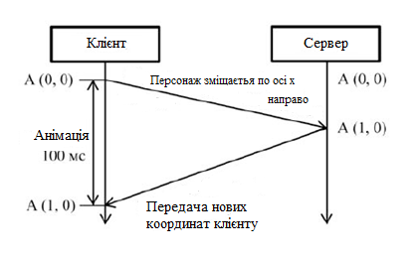
Рис.2.Переміщення персонажа за інформацією клієнта.

У цьому випадку немає ніякої затримки між клієнтським введенням і відображенням результату на екрані.

Мета роботи
Навести методи вирішення проблем, що виникають внаслідок того, що пропускна здатність мережі обмежена, і час проходження пакетів від сервера до клієнтів різниться. Використати метод передбачення і деякі його варіації. Розібрати систему з авторитарним сервером з одним клієнтом і з декількома.

Основна частина роботи
У розглянутому вище прикладі всі числа підібрані спеціально таким чином, щоб не виникало проблем. Але розглянемо інший випадок. Нехай затримка становить 250 мс, а анімація руху персонажа так само 100 мс. Припустимо, що клієнт два рази поспіль дав команду рухатися персонажу направо.
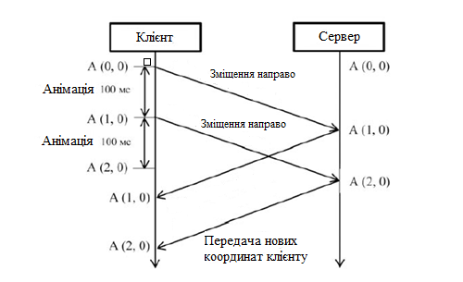
Рис.3.Переміщення персонажа з затримкою 250 мс.

Проблема з'являється в момент часу t = 250 мс, коли від сервера приходить перший відповідь. До цього часу передбачене самим клієнтом своє становище x = 2, але від сервера приходить повідомлення, яке вказує, що становище клієнта x = 1. І так як всі рішення приймає сервер, клієнт повинен пересунути персонажа назад на позицію x = 1. Але коли в момент часу t = 350 приходить повідомлення від сервера з новим станом персонажа x = 2, персонаж знову повинен зробити стрибок. З точки зору гравця подібні скачки виглядають абсолютно неприродно.

Узгодження з сервером
Ключ рішення цієї проблеми криється в тому, що клієнт бачить всі свої дії в теперішньому часі, але через затримки в часі, від сервера приходить стан гри в минулому.
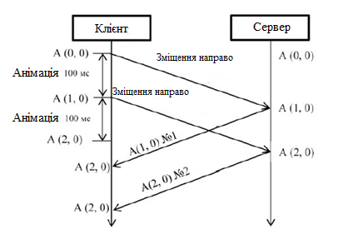
Рис.4.Вирішення проблеми із затримкою.

Для вирішення даної проблеми перше, що потрібно зробити, - це до кожного пакету, який скеровується від клієнта до сервера, додавати порядковий номер. Наприклад, на діаграмі вище перший запит до сервера позначений № 1, другий, відповідно, - № 2.
Тепер при t = 250 мс сервер відповідає, що, грунтуючись на даних, отриманих в повідомленні № 1, позиція клієнта x = 1. І так як сервер грає вирішальну роль в ухваленні рішень, він встановлює позицію для персонажа в x = 1.
Далі потрібно зробити так, щоб клієнт запам'ятовував кожне своє переміщення, формуючи таким чином історію своїх станів.
І в момент, коли приходить від сервера перший відповідь, на стороні клієнта можна відновити таке положення після відправки повідомлення сервера. Якщо ж вони збігаються, то в момент часу t = 250 мс виправляти значення x на 1 не потрібно. Те ж саме і для моменту часу t = 350 мс. Таким чином, узгодження з сервером вирішує цю проблему.

Сервер і кілька клієнтів
Передбачати можна свої дії і дії інших клієнтів. Що стосується передбачення своїх дій, - все трохи простіше. Адже можна у себе на клієнті емулювати той же світ, що емулює і сервер. Наприклад, можна емулювати фізику, але тільки ту, яка не впливає на інших клієнтів.
Є й інші підходи. Можна скористатися екстраполяцією на основі попередніх координат. Або, наприклад, на основі координат і швидкості або прискорення можна прорахувати параметри наступного положення.
Але набагато важче прогнозувати рух інших клієнтів. Практично це - неможливо. Ми можемо передбачити тільки те, що вже знаємо. Не можна точно сказати, чи буде інший клієнт стрибати або піде наліво [1].
Розглянемо на наступною схемою приклад того, як бачить один клієнт іншого.
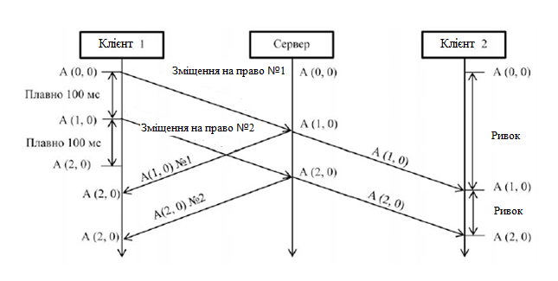
Рис.5.Передача між двома клієнтами.

Таким чином, з точки зору першого клієнта, все виглядає досить гладко, так як прогноз для самого себе працює стабільно. Але те, як клієнт 2 бачить клієнта 1 складно назвати прийнятним. Нагадаємо, що ми розглядаємо системи із затримкою не менше 100 мс. Клієнт 2 бачитиме, що становище клієнта 1 змінюється ривками. У початковий момент часу інший гравець знаходиться в одній позиції і через 250 мс ривком переміщається в іншу позицію, яка була тільки що продиктована сервером. Залежно від типу гри, є кілька способів вирішення цієї проблеми.
Один з них називається Dead Reckoning (числення координат). Суть цього методу полягає в тому, що ми намагаємося передбачити дію об'єкта, виходячи тільки з його характеристик. Наприклад, знаючи початкове положення і швидкість об'єкта, ми можемо побудувати його траєкторію.
Уявімо симулятор гоночних автомобілів. Специфіка цієї гри в тому, що гоночні автомобілі рухаються досить швидко і тому передбачувані. Тобто, якщо автомобіль мчить з величезною швидкістю, то за секунду він може або трохи сповільнитися, або трохи прискоритися, або трохи повернути праворуч або ліворуч. Ключове слово тут «трохи». Маневреність на високих швидкостях дуже сильно залежить від попередньої позиції, швидкості і напряму незалежно від того, що робить гравець в даний момент.
В цьому випадку ті дані, які клієнт отримує від сервера про інших гравців і про себе, не будуть сильно відрізнятися від реальних. І при якійсь невеликій різниці позицію автомобіля буде нескладно відкоригувати. Але, з іншого боку, якщо клієнт вріжеться у що-небудь, помилка при прогнозі буде досить серйозною. Таким чином, методика Dead Reckoning відмінно підійде для повільно змінюються ситуацій. Наприклад, для симуляторів військових кораблів. Це поняття і з'явилося з морської навігації. Воно означає метод визначення місця (поточних координат) корабля по відомим вихідним координатам і параметрам руху.
Але є ситуації, в яких Dead Reckoning не може бути застосована зовсім, - ситуації, коли напрямок або швидкість персонажа клієнта можуть швидко змінитися. Наприклад, в 3D-шутерах гравці зазвичай бігають, повертаються, стрибають на високих швидкостях, і в цьому випадку Dead Reckoning є практично марною, тому що позиції і швидкість вже неможливо передбачати, грунтуючись на історії параметрів. І, в той же час, не можна просто оновлювати позиції інших гравців кожні 100 мс . Буде здаватися, що інші гравці постійно сіпаються.
Все, що ми маємо, - це позиції гравців кожні 100 мс. І завдання полягає в тому, як показати, що відбувається між цими моментами. Щоб досягти цього, весь рендеринг відбувається в минулому так, що клієнт безперервно обчислює рух об'єктів між двома останніми прийнятими пакетами [2]. Наприклад, якщо клієнт отримує дані в момент часу t = 500, значить, у клієнта вже є дані про координати інших клієнтів в момент часу t = 400. Виходить, що в проміжок часу між t = 500 і t = 600 можна показувати, що робили інші гравці в проміжку з t = 400 по t = 500, використовуючи для цього, наприклад, різні методи інтерполяції. Таким чином, ми показуємо дійсний стан інших гравців, правда, трохи запізнюючись за часом.
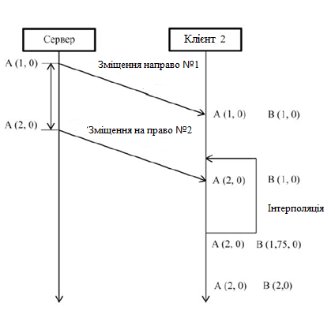
Рис.6.Відображення першого клієнта на другому.

На діаграмі вище можна простежити, як на другому клієнті відбувається відображення першого клієнта з його попередніх положень. Таким чином, ми отримуємо наступну картину. Клієнт свої власні пересування спостерігає в сьогоденні, а дії інших клієнтів він бачить в минулому. І так кожен клієнт бачить всіх інших клієнтів в їх минулих станах.
Лаго-компенсація
Для розглянутого вище методу інтерполяції є винятки, якщо важлива точність. Наприклад, це гра-шутер. І коли один гравець стріляє в іншого, то виходить, він стріляє в минуле стан іншого гравця, в те положення, де він був 100 мс назад. Може так статися, що клієнт, який зробив постріл, буде вважати себе потрапили в іншого клієнта. Але той, в кого стріляли, на момент потрапляння вже знаходиться в інших координатах, і тому вважатиме, що потрапити в нього не могли. Як же дозволити серверу цю ситуацію? В цьому випадку можна скористатися методом, який носить назву «Лаго-компенсація». Полягає він у тому, що сервер переміщує всіх гравців на позиції, які вони займали в момент виконання команди. Призначена для користувача команда виконується, і потрапляння зараховується .
Проте, клієнту, в якого потрапили, може здаватися це несправедливим. Адже з його боку в нього явно не могли потрапити. І тут немає конкретного рішення. Пакети з даними не можуть подорожувати зі швидкістю світла. Тому затримка між клієнтом і сервером повинна бути в тих межах, які не дають підстрелений гравцеві «запідозрити недобре». Клієнтів ж із затримкою, яка зовсім не дає їм і іншим гравцям «нормально» відчувати себе в грі, навіть з урахуванням запропонованих методів, не варто допускати до ігрової сесії.

Висновки
Були розглянуті деякі з основних проблем синхронізації клієнт-серверних мережевих ігор. Розібрані різні методи вирішення логічних проблем, що виникають внаслідок обмеженості пропускної здатності мережі, в тому числі метод передбачення з доповненнями. Серед розглянутих рішень - методи інтерполяції, метод Dead Reckoning. Також висвітлено метод Лаго-компенсації.
На підставі даного дослідження можна зробити висновок, що за допомогою різних методів є можливість домогтися гарних результатів при деяких умовах. Наприклад, при постановці обмежень на швидкість передачі пакетів. Але, в загальному випадку, немає способу зі стовідсотковою ймовірністю запобігти всі проблеми, які можуть виникнути при синхронізації клієнтів.
Багато ситуації доведеться вирішувати за допомогою різних прийомів, заснованих на неточності і недосконалості людського сприйняття.

Список літератури
1. Карлов А. Player.IO. Інтерполяція або дивовижний світ обману [Електронний ресурс]. URL: http://www.antkarlov.ru/PlayerIO-interpolyatsiya-ili-udivitelniy-mir-obmana.html.
2. Мережеве програмування в Source [Електронний ресурс]. URL: https://developer.valvesoftware.com/wiki/Source_Multiplayer_Networking:ru .
3. Fiedler G. What Every Programmer Needs to Know about Game Networking [Електронний ресурс]. URL: http://gafferongames.com/networking-for-game-programmers/what-every-programmer-needs-to-know-about-game-networking.

